PRESSEMITTEILUNG
Februar 2024

Produktneuheiten 2024
GRÖMO beweist Ideenreichtum und Innovationskraft

Marktoberdorf, 27.02.2024 – Beim Spitzentreff der Branche DACH+HOLZ 2024 zeigte der Marktoberdorfer Dachentwässerungsspezialist GRÖMO aktuelle Neuheiten aus seinem umfangreichen Produktportfolio. Dazu gehört die Serie von Design-Flachdach-Wasserfangkästen ebenso wie der neuartige GRÖMO Auslaufstutzen für Gesimsrinnen und das neuentwickelte LED-Fallrohrbeleuchtungssystem. Zudem konnte sich das Fachpublikum vor Ort ein Bild von Design und Gestaltungsqualität des Wassersammlers und der Fallrohrschelle aus der GRÖMO Designlinie machen – Ende letzten Jahres mit dem German Design Award ausgezeichnet. Für die Design-Regentonne gab es gleichzeitig den Special Mention Preis.

Gleiches Design in drei Dimensionen

Mit der neuen Serie von Design-Flachdach-Wasserfangkästen für die Attika-Entwässerung bietet GRÖMO eine attraktive Lösung für eine einheitliche und optisch ansprechende Entwässerung sämtlicher Teile eines Hauses. Drei Wasserfangkästen stehen in unterschiedlichen Ausmaßen zur Verfügung und ermöglichen so, bei Hausdach, Garage, Anbau oder Balkon das gleiche moderne Design in skalierter Größe zu verbauen. Der bereits vorhandene Notüberlauf -durch klug platzierte Entwässerungsschlitze - sowie ein integrierter Spritzschutz gegen unplanmäßigen Wasseraustritt aus den Entwässerungsschlitzen bei Starkregen beweisen die durchdachte Funktionalität.

Sichere Entwässerung bei trendigen Dachkonstruktionen

Moderne Dachkonstruktionen ohne Dachüberstände erfordern ein besonderes Augenmerk hinsichtlich der Entwässerung. Um Schäden an der Fassade von Beginn an zu vermeiden, stellt GRÖMO einen neuartigen Stutzen vor, der kastenförmige Gesimsrinnen schnell und effektiv entwässert. Mit einer äußerst geringen Aufbauhöhe passt der Stutzen nahezu über jedes Gesims. Die bis dato aufgrund fehlender industriell gefertigter Stutzen oftmals notwendigen Eigenkreationen der Handwerker entfallen damit. Angeboten in zwei Formen, eignet sich der GRÖMO Auslaufstutzen für die Gesims-Kastenrinne sowohl bei halbrunden als auch kastenförmigen Fallrohren.

Hinterleuchtete Fallrohre

Fassade und Entwässerung effektvoll in Szene zu setzen, ist mit dem von GRÖMO neuentwickelten LED-Beleuchtungssystem zur Hinterleuchtung von Regenfallrohren ab sofort möglich. Dafür werden voll vergossene, lineare LED-Lichtlinien im Aluminiumprofil eingesetzt. Sie sind mit Steckverbindern an beiden Enden versehen und lassen sich durch entsprechende Montagewinkel einfach montieren. Die integrierten LED-Linearleuchten sind einkanalig, dimmbar und sorgen für strahlende Helligkeit und gute Farbwiedergabe. Das LED-Beleuchtungssystem kann an metallischen

Fallrohren aus Zink und Zink-kompatiblen Materialien montiert werden. Darüber hinaus gibt es die Beleuchtung auch in GRÖMO ALUSTAR Anthrazit TX. Die Montage ist auf bis zu 11,5 Metern möglich, bei zwei Zuleitungen sogar fast doppelt so hoch. Damit sind dem Einsatzspektrum keine Grenzen gesetzt.

Nachhaltigkeit im modernen Look

Ebenso durchdacht wie elegant sind der ebenfalls in Stuttgart vorgestellte Design-Wassersammler und die Design-Regentonne. Die Kombination aus der neuen GRÖMO Design-Linie besticht nicht nur durch Funktionalität, Ästhetik und Nachhaltigkeit, sondern erleichtert das Wassersammeln bei gleichzeitigen Kosteneinsparungen. Hochwertiges Material aus Metall und schwarzem Recycling-Kunststoff beim dezent ins Fallrohr integrierten Wassersammler bzw. farbbeschichtetes Duofalz-Aluminiumblech für die Verkleidung und eine aus recyceltem Kunststoff gefertigte witterungs-, UV- und temperaturbeständige Regentonne werden zum Blickfang jedes Gebäudes.

Besonders für Häuser mit moderner Architektur ist die Design-Fallrohrschelle eine Bereicherung. Durch ihre ansprechende Optik aus gebürstetem Edelstahl hebt sie sich von den traditionell verzinkten Fallrohrschellen ab. Gleichzeitig stellt sie funktional eine Innovation sowohl für den Hausbesitzer als auch den Handwerker dar.

Ansprechpartner für die Medien:

Manuel Kitzinger GRÖMO GmbH & Co. KG Tel: +49 8342 912-535
Fax: +49 8342 912-493
Röntgenring 2, 87616 Marktoberdorf E-Mail: kitzinger@groemo.de

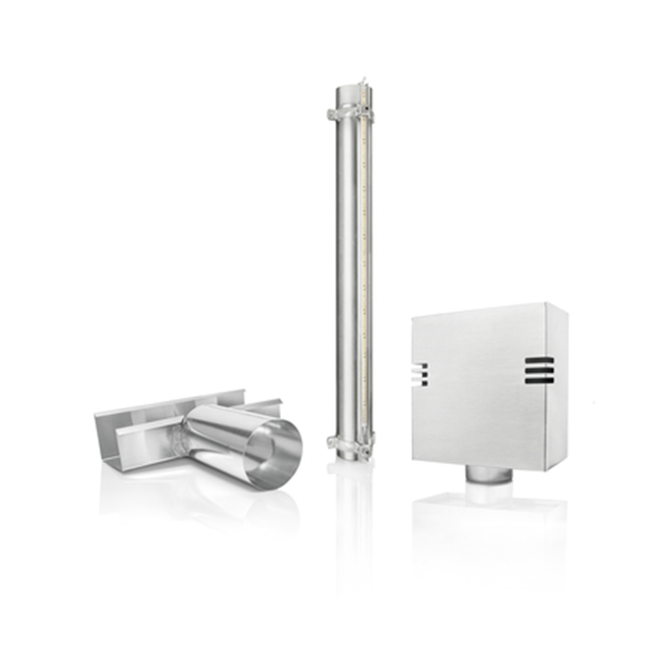
GRÖMO Bildmaterial:

Bildtext: GRÖMO Innovationen für Dachrinne, Fallrohr und Attikaentwässerung: Auslaufstutzen für die Gesimsrinne, LED-Fallrohrbeleuchtung und Design-Flachdach-Wasserfangkasten.
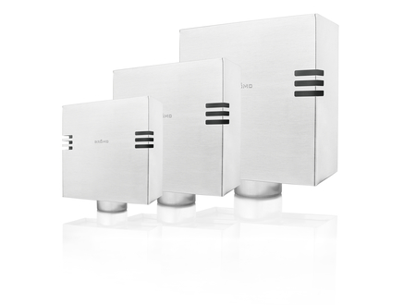

Bildtext: Drei Wasserfangkästen in unterschiedlichen Ausmaßen ermöglichen eine einheitliche Entwässerung von Hausdach, Garage, Anbau oder Balkon.

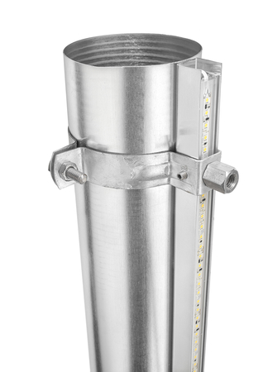

Bildtext: Mit der LED-Fallrohrbeleuchtung werden Fassade und Entwässerung effektvoll in Szene gesetzt.

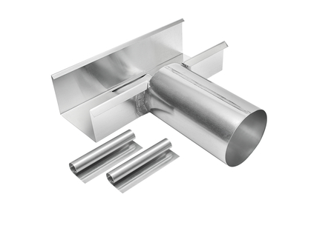

Bildtext: Mit einer äußerst geringen Aufbauhöhe passt der Auslaufstutzen für die Gesims-Kastenrinne nahezu über jedes Gesims.

